Mit Schach besser in der Schule

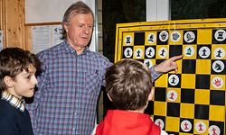
Mietek Bakalarz ist mehrfacher luxemburgischer Schachmeister. In Biwer bringt er Kindern und Jugendlichen Schach bei.

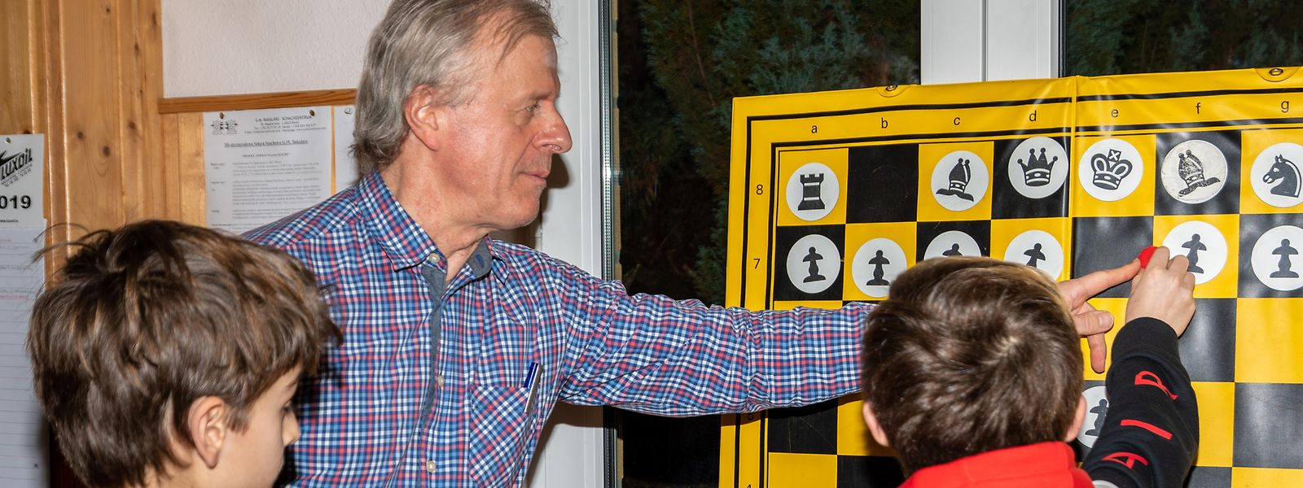

Mit Schach besser in der Schule
Foto: Serge Daleiden Luxemburger Wort 30.01.2019
https://www.wort.lu/de/sport/mit-schach-besser-in-der-schule-5c5169beda2cc1784e33cb46
Mietek Bakalarz bringt den Kindern in Biwer Schach bei.
Schachspielen soll Spaß machen. Durch das Schachspielen werden Kinder auch besser in der Schule. Mietek Bakalarz führt das Schachzentrum in Biwer.
(AW) - Der König soll bunt sein. Der sechsjährige Daniel malt die freundlich lächelnde Figur mit der Krone auf dem Kopf in seinem Heft sorgfältig aus. Sein älterer Bruder Jan löst Aufgaben und zeichnet Pfeile auf Abbildungen von Schachbrettern. Nebenan sind Giuseppe, Giorgio, Karol und Antoni ins Spiel vertieft. Die vier Grundschüler sehen ziemlich professionell aus. Jeder Zug will gut überlegt sein, aber nicht zu lange, denn die Uhr läuft mit.
Im Schachzentrum von Mietek und Grazyna Bakalarz in Biwer wird konzentriert gearbeitet, und doch dreht sich alles ums Spielen. „Denken lernen – das ist das Ziel. Dafür ist Schach als Instrument ideal“, erklärt der mehrfache luxemburgische Schachmeister Mietek Bakalarz. Aber es soll Spaß machen. Und so lernen die Kinder das königliche Spiel in unterschiedlichen, auf die Kleinen abgestimmten Varianten kennen. Der Fußboden – Platten im Schachbrettmuster – wird ebenfalls genutzt, um Züge mit großen Figuren anschaulich darzustellen. Auch die fünfjährige Amy spielt schon mit. Begonnen wird nicht gleich mit 32 Figuren auf dem aus 64 Quadraten bestehenden Brett, sondern zunächst mit Malen. Die Übungshefte „Spaß mit Schach“ gibt es bereits für Kinder, die noch nicht lesen können. Die Kleinen kolorieren König Karl, Turm Theo oder auch Läufer Lothar. Überhaupt sind Farben wichtig. Die Kinder spielen mit blauen anstatt schwarzen Figuren, weil das laut Bakalarz von Experten empfohlen wird. Später geht es darum, die Eigenheiten der einzelnen Figuren zu lernen. „Der König ist schon sehr alt, hat graue Haare und einen langen Bart, deswegen kann er sich nicht schnell bewegen. Er kann immer nur ein Feld weitergehen, aber das in alle Richtungen“, heißt es beispielsweise.
Bakalarz, ein früherer Profispieler, ist Schachtrainer und –lehrer. „Schach ist schon für Grundschulkinder und sogar noch jüngere zu empfehlen“, sagt der 58-Jährige. Wenn Kinder regelmäßig Schach spielten, würden sie auch in der Schule besser. Zudem wirke sich Schach positiv auf das Sozialverhalten aus. Das alte Spiel sei von jeher ein Mittel der friedlichen Auseinandersetzung gewesen, so Bakalarz. Er plädiert dafür, Schach als Schulfach anzubieten, wie das in mehreren EU-Ländern der Fall sei.

Feldversuch in Trier
In Deutschland, wo er 22 Jahre als Schachlehrer arbeitete, wurde Schulschach auch als Reaktion auf den „PISA-Schock“ von 2003 – als deutsche Kinder im internationalen Vergleich in ihren schulischen Leistungen unerwartet schlecht abschnitten – ein immer größeres Thema. In Trier begleitete die Universität einen Feldversuch mit einer Stunde Schach pro Woche (anstatt einer Stunde Mathematik) an einer Grundschule wissenschaftlich. Die Ergebnisse der Studie, die in einer Diplomarbeit von Anne Krämer unter der Leitung von Prof. Dr. Sigrun-Heide Filipp dargestellt wurden, klingen vielversprechend. Nachweisbar sei „eine signifikante Verbesserung des Wahrnehmungsvermögens und der Konzentration (…) vor allem in den ersten beiden Schuljahren und hier vor allem bei den leistungsschwachen Schülern“, heißt es in einer Zusammenfassung der Deutschen Schulschachstiftung. Zudem ließ sich ein „signifikanter Intelligenzanstieg“ im zweiten Schuljahr feststellen. Fortschritte wurden in Mathematik sowie im Leseverständnis registriert. Motivation und Sozialkompetenz verbesserten sich ebenfalls.
Schachsport in Vereinen
In Luxemburg gibt es rund 700 lizenzierte Schachspieler. Davon sind rund 180 Jugendliche bis 18 Jahre, wie der Präsident des nationalen Schachverbandes FLDE, Pierre Fattebene, auf Anfrage mitteilte. Die größte Gruppe seien dabei die Kinder bis zwölf Jahre. Die meisten von ihnen beginnen im Alter von fünf bis acht Jahren in den Clubs. Bei den älteren Kindern nehme das Interesse am Schach im Verein ähnlich wie in vielen Sportarten ab, weil sich die Jugendlichen dann anderen Freizeitbeschäftigungen zuwenden, so die Beobachtung Fattebenes. Die größte Veranstaltung im Jugendbereich sind die nationalen Meisterschaften sowie einige internationale offene Turniere, zum Beispiel das Jugend-Open der FLDE in Mondorf mit über 150 Teilnehmern. Aktuell sind 17 Vereine im Schachverband organisiert. Zudem gibt es Nationalkader in verschiedenen Altersgruppen. Einzelne Schulen veranstalten ebenfalls Turniere. Der ehemalige Mathematiklehrer Fattebene befürwortet die Einbindung von Schach in den Unterricht an Schulen. „Es kann in verschiedenen Sachgebieten hilfreich sein“, sagt er. Ein eigenes Schulfach Schach hält er jedoch wegen der bereits jetzt sehr hohen Belastungen für die Schüler für unrealistisch.
2012 empfahl das Europäische Parlament den Mitgliedsstaaten, das Programm „Schach in der Schule“ in den jeweiligen Bildungssystemen zu fördern. Begründet wurde dies unter anderem mit positiven Auswirkungen auf Konzentration, Geduld, Gedächtnis und analytische Fähigkeiten. Zudem sei Schach ein leicht zugängliches Spiel für Kinder aus allen sozialen Schichten und fördere unter anderem gesellschaftliche Eingliederung und den Kampf gegen Diskriminierung. In diesem Sinne veranstaltet das Ehepaar Bakalarz im Mai die erste Schengen-Jugendmeisterschaft Schach für Frieden. Unter dem Patronat der Schengen Peace Foundation werden offene Turniere für unterschiedliche Altersklassen ausgetragen. (Infos unter: http://www.schachzentrum.com/)
In Deutschland haben Schulschachprojekte auch prominente Unterstützer. In Bremen beispielsweise engagiert sich der ehemalige Fußballprofi Marco Bode, der einst als Zehnjähriger Schach lernte, in den Schulen unter dem Motto „Schach macht schlau“.

Experten besuchen Grundschulen
In Luxemburg ist Schach kein Schulfach. Einige Schulen verfügen nach Angaben des Unterrichtsministeriums jedoch über einen Schachclub und organisieren auch Turniere zwischen Schulteams. Darüber hinaus gebe es Schachexperten, die regelmäßig Grundschulen besuchen, um die Schüler für das Schachspiel zu begeistern, so Ministeriumssprecherin Myriam Bamberg. Im Sportlycée sei eine Schachspielerin eingeschrieben. Auch am nationalen Sporttag, der jährlich in den Grundschulen organisiert werde, sei Schach ein Thema. „Das Ministerium steht der Förderung des Schachspiels bei Kindern und Jugendlichen sehr positiv gegenüber und würde eine Ausweitung entsprechender Aktivitäten seitens der Schulen jederzeit begrüßen“, erklärte Bamberg.
In die private Schachschule in Biwer gehen die Kinder oft an Samstagen. „Schach ist cool. Es ist ein intelligentes Spiel und macht mir Spaß“, sagt der zehnjährige Giuseppe. Julian gibt zu, dass er sich anfangs etwas schwergetan habe, „aber jetzt läuft es ganz gut“. In einer Pause spielen die Kinder im Nebenzimmer mit Lego, einem Kran oder dem Tischkicker.
Auffällig ist die ruhige Atmosphäre, dabei sind rund ein Dutzend Kinder gleichzeitig aktiv. „Es ist faszinierend, dass so eine Selbstdisziplin hier herrscht“, meint Witold Bogacki, der Vater von Daniel und Jan. Ihm gefällt, dass Schach ein „Spiel der Lösungen“ sei und offenbar zudem beruhigend wirke. Teamgeist spielt auch eine Rolle. Beispielsweise beim Tandem-Schach für vier Spieler an zwei Brettern, bei dem je zwei Kinder kooperieren. Die Fortgeschrittenen helfen den Anfängern. Doch natürlich geht es auch ums Gewinnen. Das lässt sich mit Hilfsbereitschaft kombinieren, findet Giuseppe: „Ich erkläre meinem Gegner seine Fehler – nachdem er sie gemacht hat.“

